Pour le bon fonctionnement du site web suivait les étapes suivantes :

1. Télécharger et installer WampServer : **http://www.wampserver.com/**
2. Exécuter le wampserver, attendez jusqu'à l'icone devient verte, une fois ceci effectué, faites un clic gauche pour faire apparaitre le menu de wampserver.

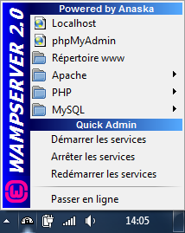

1. Pour importer une base de données choisissait phpMyAdmin du menu, vous devriez arriver à une page semblable à celle-ci :

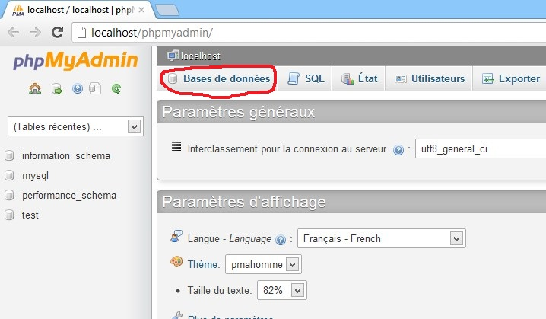

Cliquer sur l'onglet Bases de données qui est entouré avec du rouge, vous allez êtres diriger vers la page suivantes :

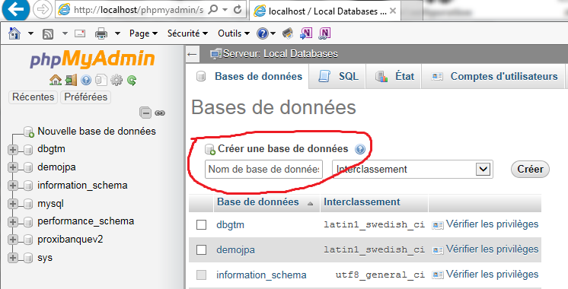

Entrez le nom de la base de données que vous souhaitez créer, dans notre cas le nom est "a-propos", accéder à cette base de données, et cliquer sur le bouton "Importer", puis sélectionner votre fichier SQL avec le bouton "Choisir".

1. Pour commencer à tester le site, il faut commencer par placer le dossier 'auto-école' dans le chemin suivant: **C:\wamp\www**
2. Dans le menu de wampserver cliquer sur l'onglet **localhost,** le dossier contenant votre site apparait alors dans la partie projet
3. Cliquer simplement sur le dossier du site et wampserver se chargera de l'interpréter.